校园网上网登录新界面
一、所有校园网用户上网打开浏览器会自动跳转到以下新的登录页面
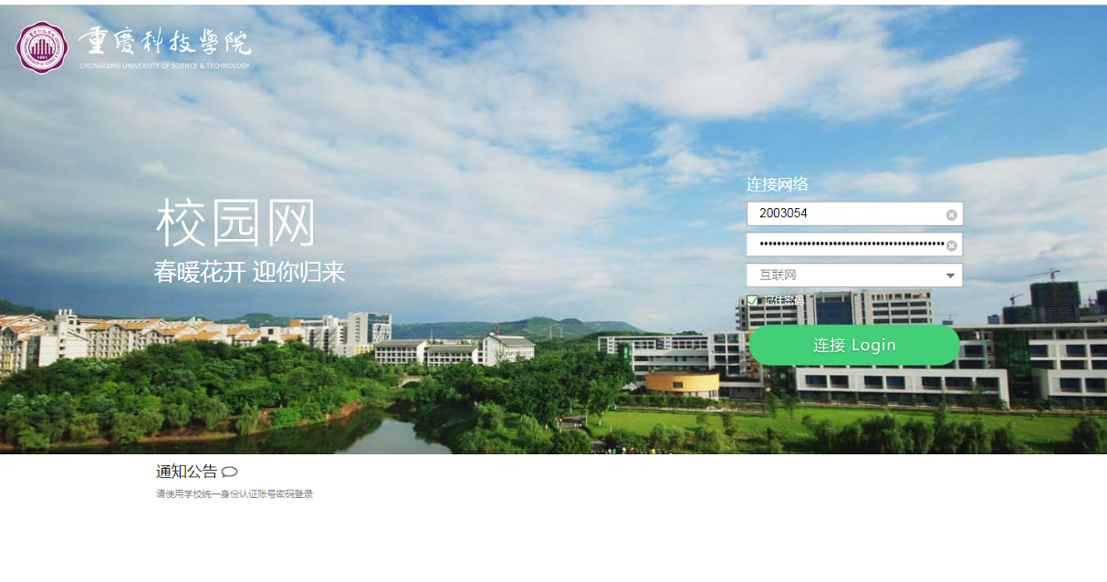
二、输入本人的统一身份认证账号即可连接网络。
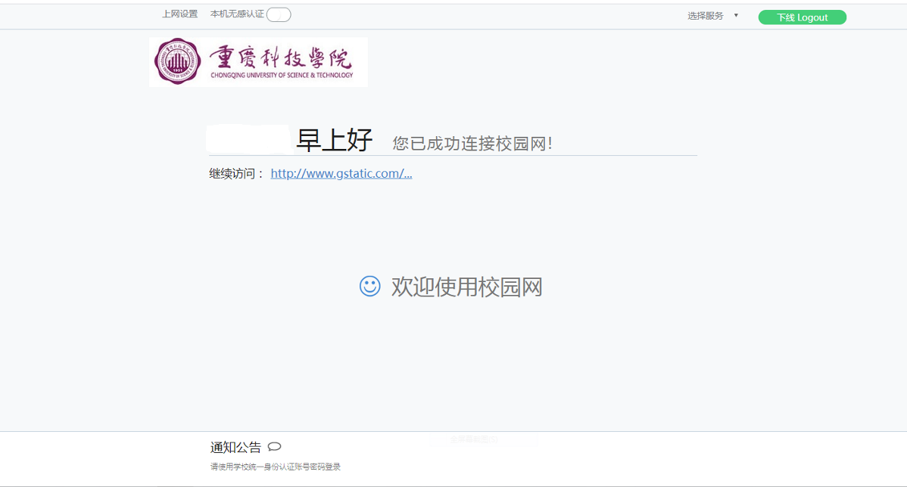
注：学校信息门户、校园邮箱以及办公、教务、科研、资产、学工等所有系统在2019年均已全部统一为学校统一身份认证账号和密码。

